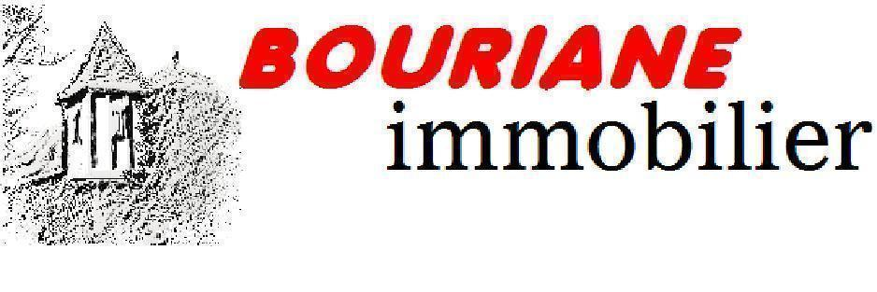 | 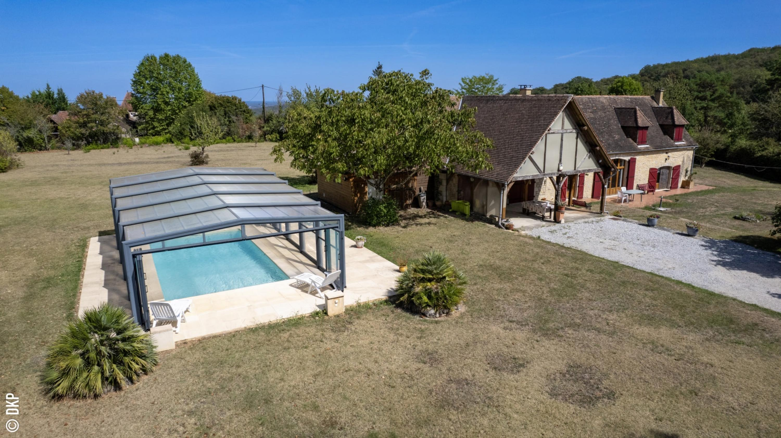

Madame JOSETTE LARGO

Lavayssière
46300 GINOUILLAC

AVENANT AU MANDAT
Dossier : GD1964, mandat : 2 016 du 07/04/2023

Les parties ont signé le mandat de vente n° 2 016 le 07/04/2023, inscrit au registre des mandats de l'agence.

Aux termes de ce mandat, chaque partie s'est engagée à informer l'autre partie de tout élément pouvant modifier les conditions de vente, notamment en matière de prix.

Il est convenu que le prix net vendeur du bien : Propriété en pierre avec piscine sur 6 315 m², situé 46300 GINOUILLAC, Lavayssière , est à compter de ce jour de 375 000 € (trois cent soixante quinze mille euros).

En conséquence, la rémunération du mandataire est portée à 13 000€ TTC (TVA comprise 20 %) par mesure commerciale exceptionnelle

Toutes les autres clauses et conditions du mandat restent inchangées.
Fait en 2 exemplaires au cabinet du mandataire.

A Gourdon, le 5 novembre 2024

LE MANDANT LE MANDATAIRE - Clarisse BOUSSAC
‘’ bon pour avenant au mandat’’ ‘’avenant au mandat accepté’’

